GSI Outdoors - naczynia dla współczesnych traperów
GSI Outdoors to amerykańska mała rodzinna firma. Założona została przez rodzeństwo z Kolumbii Brytyjskiej w 1985 roku. Właściciele GSI Outdoors od początku korzystali z ogromnej wiedzy, jaką posiadają kanadyjscy i francuscy traperzy, przemierzający Kolumbię Brytyjską.

W oparciu o ich doświadczenie, wymagania sprzętowe i uwagi, GSI stworzył kolekcję naczyń i akcesoriów potrzebnych do gotowania na ognisku.
Od tego czasu firma bardzo się rozwinęła. Don, Ian i Kathy Scott przenieśli siedzibę z San Diego do Spokane w stanie Waszyngton. Postawili na nowatorskie pomysły, najnowsze, innowacyjne technologie, wciąż jednak oparte na doświadczeniach traperów, wsparte opiniami klientów i entuzjastów outdooru. Każdy, kto wybiera się na wędrówkę lub zamierza spędzić czas na łonie natury, znajdzie w ofercie GSI Outdoors zestaw dla siebie – od pojedynczych dla współczesnego trapera po naczynia odpowiednie dla całej rodziny.
GSI HALULITE MINIMALIST
Halulite Minimalist jest zestawem szturmowym dla jednej osoby. Składa się z menażki o pojemności 0,6 litra wyposażonej w wygodną szczelną pokrywkę i neoprenowy pojemnik pełniący podwójną rolę – z jednej strony zachowuje ciepło potraw, z drugiej – chroni przed poparzeniami. W zestawie znajdziemy również wygodny składany spork i silikonowy uchwyt. A wszystko niesamowicie lekkie i całkowicie zintegrowane. Wszystkie elementy zestawu mieszczą się do małego garnka – GSI wie doskonale, jak cenne jest miejsce w plecaku.
Naczynia wykonane są z anodyzowanego aluminium. W przeciwieństwie do konkurencji, garnki są formowane na zimno, a dopiero później poddawane procesowi anodyzacji, dzięki czemu tworzy się odporna na zadrapania struktura. Zastosowanie zastrzeżonego stopu aluminium gwarantuje dystrybucję ciepła lepszą nawet od naczyń tytanowych!

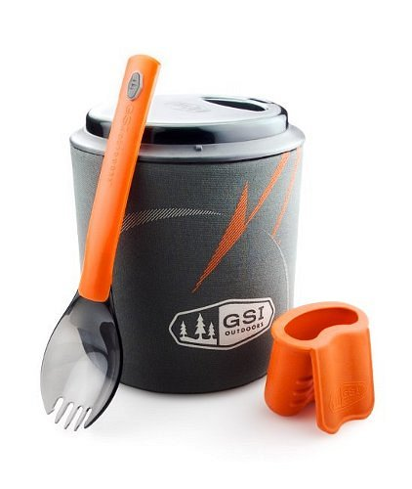

Zestaw idealny dla tych, dla których najważniejsza jest waga. Wymiary: 10,7 cm x 11,7 cm.
Składa się z:
menażka 0,6 l,
pojemnik neoprenowy,
pokrywka,
spork,
gumowy uchwyt.
GSI PINNACLE CAMPER
Niezwykle kompaktowy zestaw naczyń dla 4 osób. Genialne połączenie zastawy stołowej i naczyń do gotowania, które zaspokoi potrzeby nawet najbardziej wymagających wczasowiczów. Dzięki inteligentnym rozwiązaniom, takim jak sito zintegrowane z pokrywą garnka, chwytak przymocowany do garnków podczas gotowania czy izolowane kubki, Pinnacle Camper jest niezastąpiony podczas każdego biwaku.
Wszystkie naczynia są odporne na zgniatanie i wysokie temperatury. Zestaw wyposażony jest również w solidny, wodoodporny pokrowiec, mogący służyć nie tylko do przenoszenia i przechowywania naczyń, ale także jako przenośny zlew. Składany chwytak ze specjalnymi wspornikami zapobiegającymi zarysowaniom pasuje do wszystkich naczyń.
Naczynia Pinnacle charakteryzują się ekstremalną trwałością, bardzo dobrą wydajnością i najlepszą dystrybucją ciepła - o 25% większą niż w produktach innych serii. Wykonane są 100% z wzmocnionego anodowanego aluminium. Powierzchnia wewnętrzna pokryta jest warstwami Teflon® with radiance technology. Świetnie sprawdzą się tam, gdzie gotowanie jest codziennością. Dla podróżników, w górskich bazach czy podczas obozów wędrownych. Wymiary to: 23,1 cm x 23,1 cm x 14,7 cm.

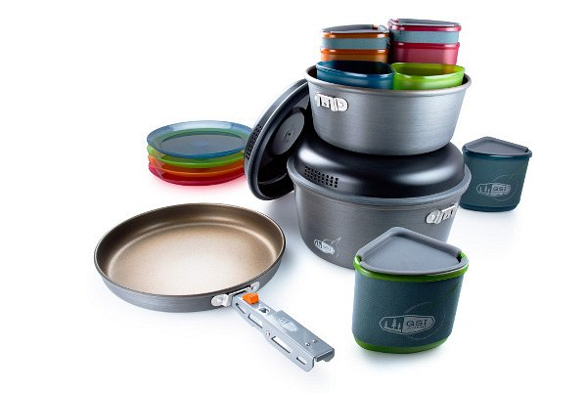

Zestaw zawiera:
2 garnki - 3 l i 2 l,
2 pokrywki z dziurkami (durszlaki),
patelnię,
4 trójkątne, izolowane kubki z pokrywkami,
4 miski,
4 talerze,
4 składane uchwyty,
wodoodporny pokrowiec – zlew.

Produkty GSI Outdoors można obecnie znaleźć niemal wszędzie – w Europie, Azji czy Australii. Wyróżniają się nie tylko najwyższą jakością, ale również stylowym designem. Dzięki nim gotowanie na ognisku to prawdziwa przyjemność, a porysowane garnki, skrzywione patelnie i poparzenia pozostaną tylko wspomnieniem.

Dystrybucja w Polsce: Raven Outdoor, Kraków
Ofertę marki GSI Outdoors można przeglądać na www.ceneria.pl.

